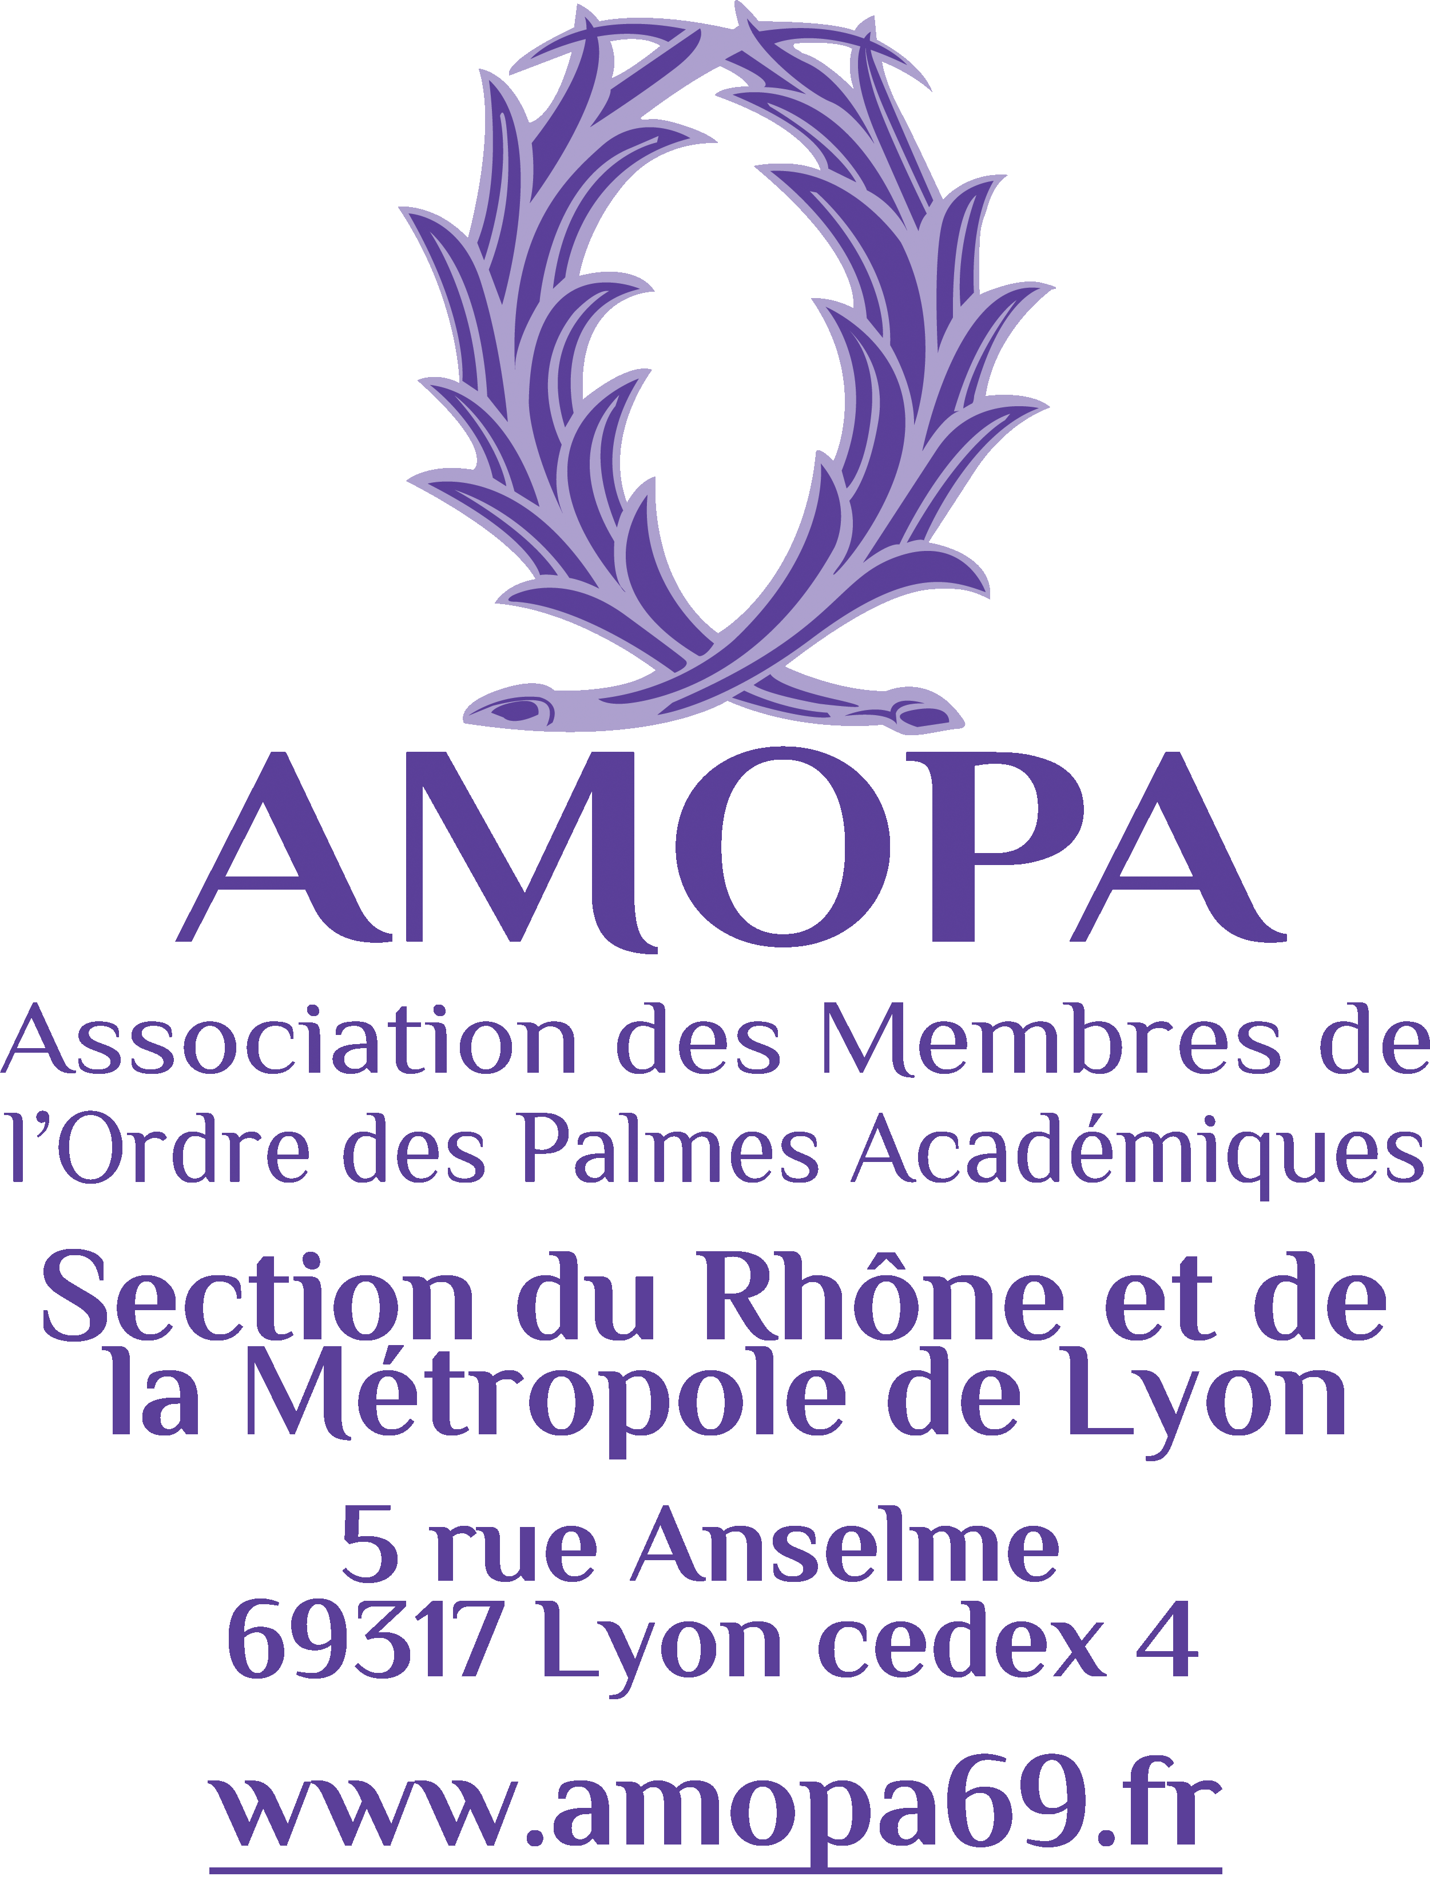**NOTICE descriptive**

**« Escapade en Suisse »**

**Martigny – Vevey - Montreux**

**Du mardi 24 au mercredi 25 juin 2025**

**Ce voyage est réservé aux adhérents et aux sympathisants(*)  
de l’AMOPA Section du Rhône et de la Métropole de Lyon.**

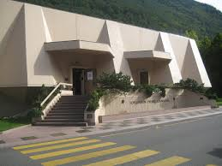

*La fondation Pierre Gianadda - Photo Wikipédia*

**Programme :**

**Jour 1** – Départ de Lyon en direction de Martigny. Déjeuner.

Après-midi : entrée à la Fondation Pierre Gianadda pour une visite commentée et guidée d’une heure sur l’exposition « De Rembrandt à Van Gogh ».

Puis temps libre. Installation à l’hôtel. Dîner.

**Jour 2** – Petit déjeuner. Départ pour Corcier-sur-Vevey pour une visite guidée du musée Chaplin’s World, situé dans le domaine familial où l’artiste a vécu avec sa famille. Chaplin’s World est un site unique entièrement consacré à la vie et à l’œuvre du plus légendaire cinéaste du XXe siècle.

Déjeuner. Puis visite guidée d’une heure de Montreux, appelé « Montreux Riviera ».

Retour à Lyon. Arrivée tard dans la soirée.

Pour tout renseignement, contacter :

**Marie-Thérèse PECCEU - Tél : 04 78 60 19 47 / 06 82 61 65 02 - mel :** [marite.pecceu@laposte.net](mailto:marite.pecceu@laposte.net)

**Monique ROUGEMONT - Tél : 04 78 27 40 54 / 06 21 59 29 56 - mel :** [m.rougemont8@gmail.com](mailto:m.rougemont8@gmail.com)